Домашнее задание по сольфеджио для ВСЕХ групп 2 класса
- Петь гамму Фа мажор тетрахордами, тоническое трезвучие и опевания.

- Повторить упражнение:

- Петь мелодию диктанта, который был записан на уроке:
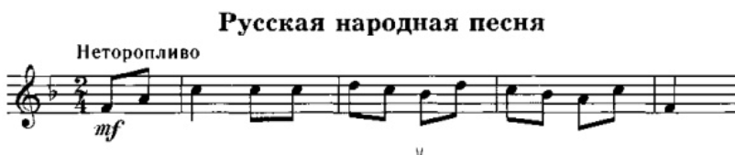
- Повторить определение ЗАТАКТА

Домашнего задания по ритмике на этой неделе нет.
По всем вопросам обращаться на почту: msmolina.sof.ritm@mail.ru

